Smykový lom páky řízení nákladního automobilu

Základní informace
V této příhodě ze života se budeme zabývat lomem páky řízení nákladního automobilu v souvislosti se silniční nehodou. Existovaly dvě možnosti:
- k lomu došlo před nehodou a porucha řízení způsobila nehodu,
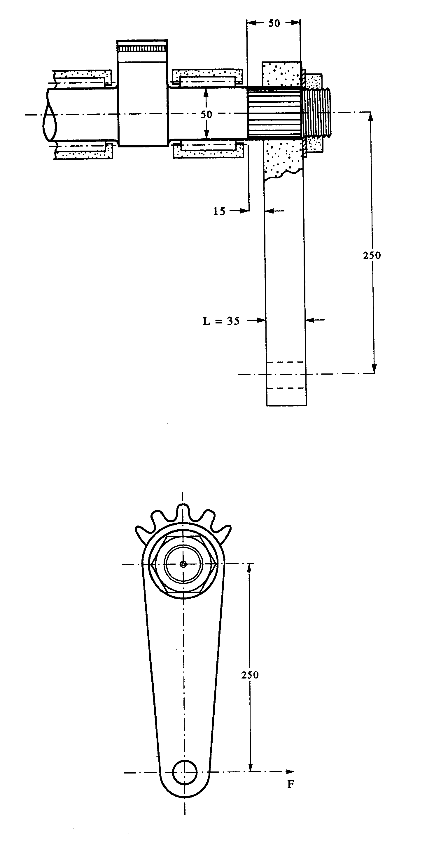
- nehoda byla způsobena jinými okolnostmi a lom páky řízení byl důsledek nehody.
Na obr. 1 a 2 jsou výkresy páky řízení. Hřídel je uložen ve dvou válečkových ložiscích. Mezi ložisky je ozubená část, která je pomocí šroubu spojena s pákou řízení. Rameno páky, které přenáší pohyb tyče řízení je s hřídelí spojeno pomocí drážkového spojení.
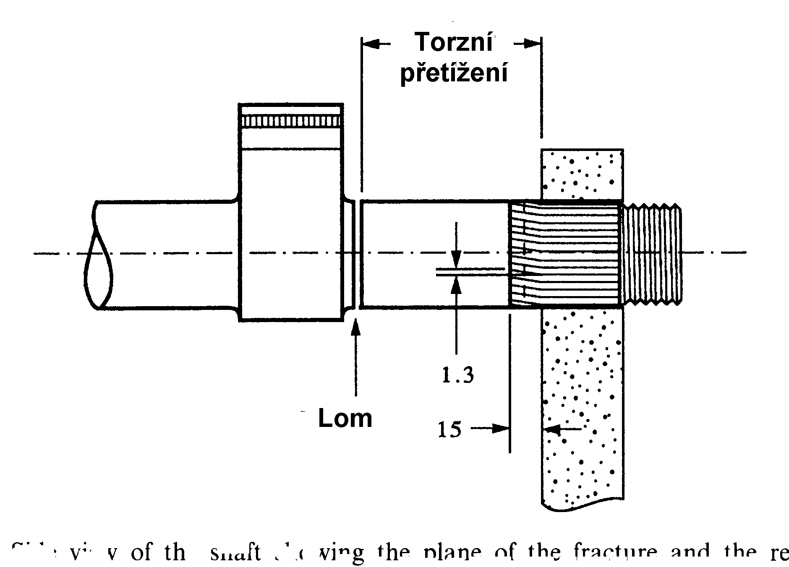
Jak ukazuje obr. 3 hřídel řízení byla přetížena krutem. Drážkovaná část hřídele vykazuje trvalé zkroucení, na koncích jsou drážky odchýleny z přímého směru o 1,3 mm. Tyč se zlomila v místě, kde přechází do ozubené části. Z přenášek víme, že toto je klasický případ smykového lomu. Pravděpodobně k lomu krutem došlo vlivem působení velké síly F na konci páky řízení, jak je ukázáno na obr. 2.

Obr.1

Boční pohled, rozměry jsou v mm

Obr.2
Pohled na koncovou část; rozměry jsou v mm
Obr.3 Boční pohled na páku řízení; místo lomu a oblast přetížení krutem.

Fotografická dokumentace lomu
Obr. 4 ukazuje zkřivené drážky. Na obr. 5 je makrofotografie odpovídajících si lomových ploch. Velká část lomové plochy je rovná a hladká, ale uprostřed lomové plochy je malá oblast s hrubší morfologií. Rovná plocha odpovídá smykovému lomu.
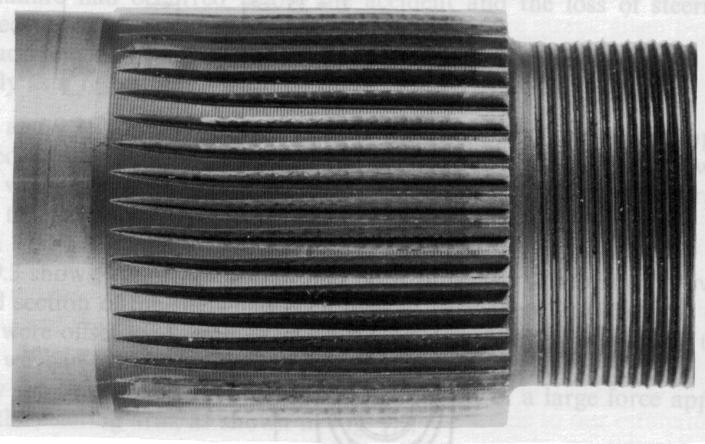
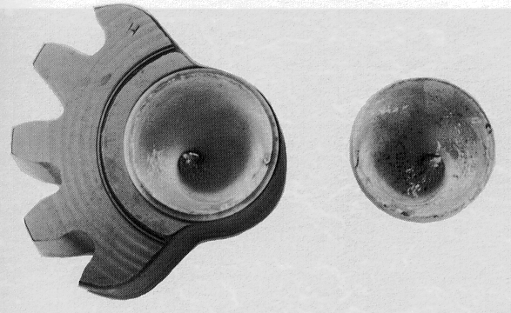

⇑Obr4.
Obr.5 ⇒

Hrubší morfologie lomové plochy je v místech, kde došlo ke konečnému dolomení hřídele tahovým lomem.
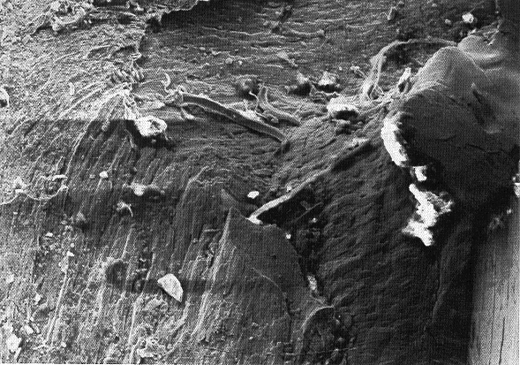
Na obr. 6 je snímek, pořízený elektronovým rastrovacím mikroskopem, smykové části lomové plochy. Zkušený faktograf by řekl, že se jedná o charakteristický smykový tvárný lom. Snímek na obr. 7 ukazuje lomovou plochu ze středové části, jejíž morfologie odpovídá tvárnému lomu při tahovém namáhání. Fraktograficý rozbor ukázal, že na lomové ploše nebyl žádný defekt, který by mohl vést k předčasnému lomu.
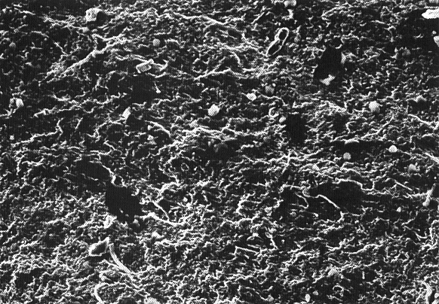

Obr. 6 Snímek smykové lomové plochy pořízený Obr. 7 Snímek středové části lomu pořízený
rastrovacím mikroskopem; zvětšení 150 x rastrovacím mikroskopem; zvětšení 310 x

Hledání smykového lomového napětí
Za tím účelem, abychom ukázali, že smykový lom by mohl být způsoben kolizí potřebujeme odhadnout torzní moment potřebný ke smyku hřídele. Dříve než uděláme tento odhad potřebujeme znát materiálovou charakteristiku – smykové lomové napětí k_{u}. V tomto případě bude nejlepší, když experimentálně změříme tvrdost na příčném řezu hřídele a potom použijeme vhodný korelační vztah mezi tvrdostí a smykovou pevností – o tomto problému jsme částečně mluvili na přednáškách.
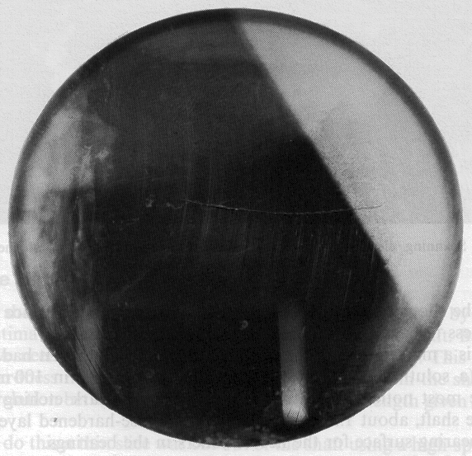
Nejprve bylo kolmo na osu hřídele odříznuto kolečko pomocí rozbrušovacího kotouče při vysokých otáčkách. Během řezání byl materiál intenzivně ochlazován emulzí proto, aby nedošlo k jeho přehřátí a tedy, aby se vyloučila možnost popuštění struktury. Jedna strana uříznutého kolečka byla vybroušena a vyleštěna tak, aby na povrchu bylo možné měřit tvrdost a také částečně pozorovat strukturu. Na obr. 8 je makrosnímek vyleštěného příčného řezu po naleptání 2 % nitalem (roztok 2 ml koncentrované kyseliny dusičné v 100 ml metylalkoholu). Všimněme si na obrázku tmavé naleptané slupky na povrchu hřídele jejíž tloušťka je asi 1,5 mm. Jedná se o cementovanou vrstvu, jejíž přítomnost je zde nutná pro správnou funkci válečků v ložiscích.
Vickersova tvrdost byla měřena na vyleštěném povrchu v závislosti na vzdálenosti r od středu hřídele. Výsledky jsou uvedeny v tab.1

r (mm) | HV | R_{m}(MPa) | k_{u}(MPa)
0 | 350 | 1120 | 700
10 | 360 | 1152 | 720
17,5 | 375 | 1200 | 750
22,5  Obr. 8 | 400 | 1280 | 800
vrstva | 880 | 2816 | 1760

Poznamenejme, že každá hodnota v tabulce reprezentuje střední hodnotu z osmi měření, vpichy byly umístěny po obvodu kružnice se středem ve středu hřídele. Důvodem bylo získat spolehlivé hodnoty a vyrovnat případné změny ve vlastnostech materiálu v radiální vzdálenosti.
Hodnoty Vickersovy pevnosti nyní můžeme přepočítat podle poloempirického vztahu (o jeho sestavení jsme mluvili na přednáškách) na hodnoty pevnosti v tahu
$R_{m}\left(\text{MPa}\right)≈3,2\text{xHV}$ (1)
a pevnost ve smyku je pak dána vztahem
$k_{u}≈\frac{R_{m}}{1,6}$. (2)
Získané výsledky jsou uvedeny v tabulce 1 a graficky zpracovány v obr. 9. Všimněme si výrazné změny mezi povrchem a vnitřkem hřídele.
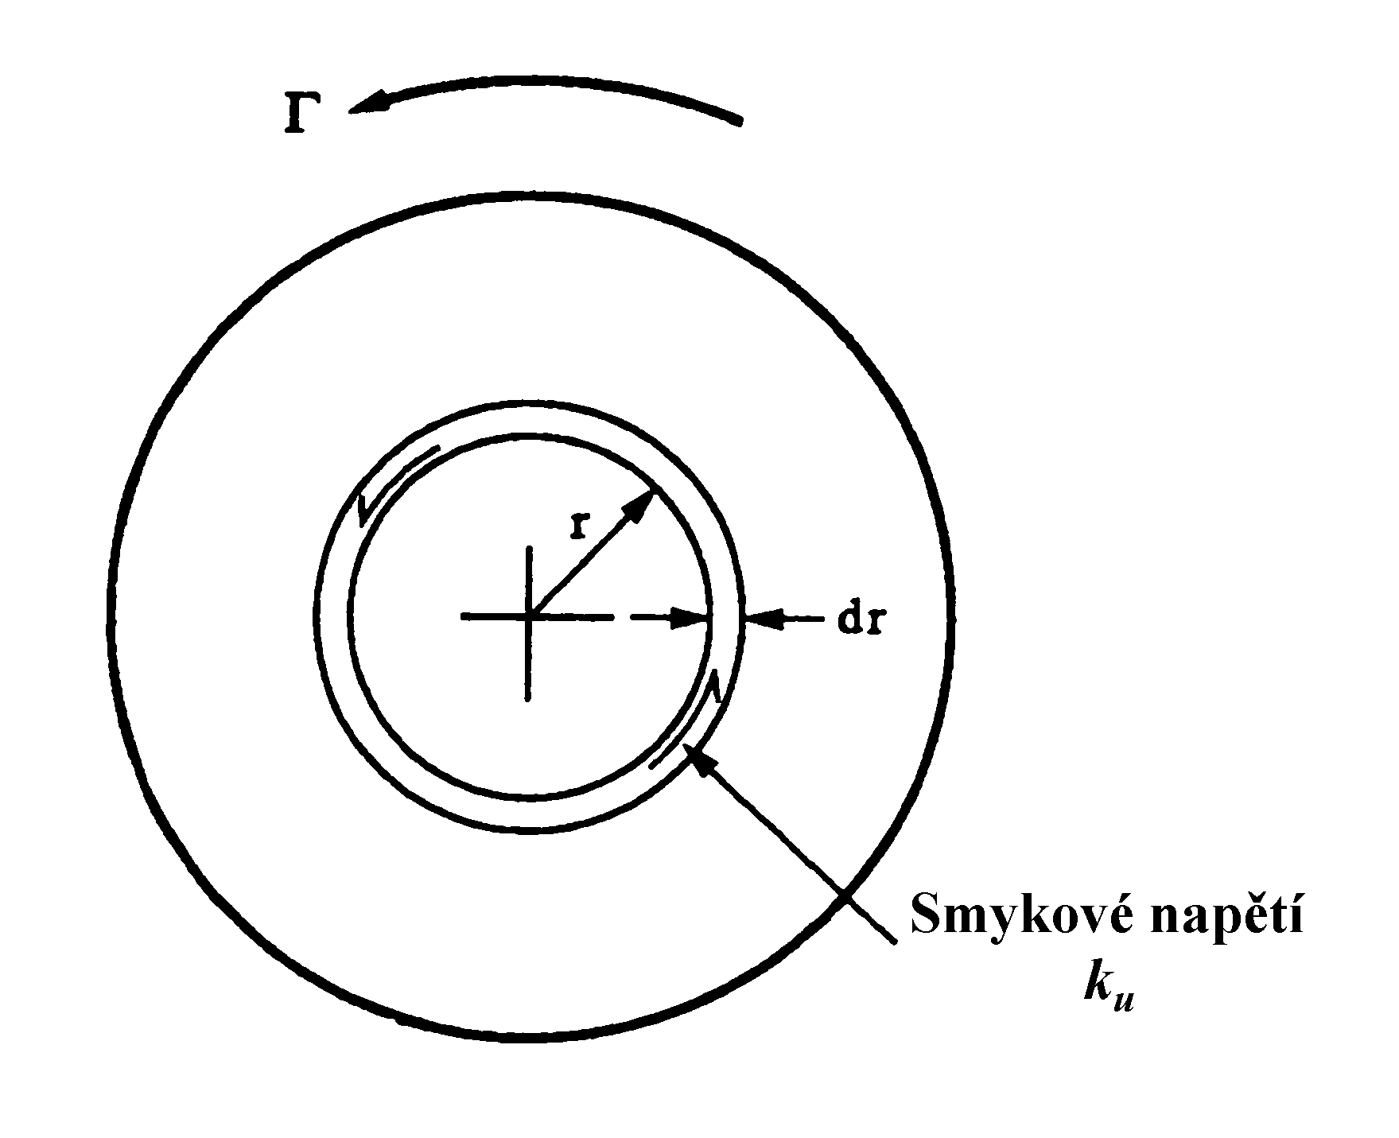

Obr. 9 Závislost smykové pevnosti na vzdálenosti r Obr.10 Výpočet kroutícího momentu
od středu hřídele

Hledání kroutícího momentu
Vzhledem k tomu, že k_{u} závisí na r nemůžeme jednoduše použít vztah $Γ=\frac{2{πk}_{u}r^{3}}{3}$ pro výpočet kroutícího momentu tak jak jej známe z „Pružnosti“. Vztah platí za předpokladu, že materiál má rovnoměrné vlastnosti po průřezu. Z obr.10 vidíme, že kroutící moment potřebný ke smyku v úzkém soustředném pásku je
$dΓ=2{πk}_{u}r^{2}\text{dr}$. (3)
Jak je ukázáno na obr. 9 hodnotu k_{u} můžeme, na základě empirického vztahu získaného proložením vhodné závislosti experimentálně naměřenými body, vyjádřit jako funkci r
k_{u} (MPa) = 700 + 8,78 x 10⁻³ (r/mm)³ (4)
uvnitř jádra hřídele (v oblasti od středu hřídele k vnitřní hraně cementované povrchové vrstvy). Kroutící moment potřebný k usmýknutí jádra je tedy dán
$Γ=2π\int{\left(\text{700}+8,\text{78}x{\text{10}}^{−3}r^{3}\right)r^{2}\text{dr}}$ N.mm $=2π{\left[\frac{\text{700}r^{3}}{3}+\frac{8,\text{78}x{\text{10}}^{−3}r^{6}}{6}\right]}_{0}^{\text{23},5}$N.mm =
= 2π(3,03 x10⁶ +0,25 x10⁶) N.mm = 2,06 x 10⁷ N mm. (5)
Pro výpočet kroutícího momentu části hřídele s cementovanou vrstvou použijeme vztah pro výpočet kroutícího momentu potřebného ke smyku trubky. Tedy
$Γ=\frac{2{πk}_{u}\left(r_{1}^{3}−r_{2}^{3}\right)}{3}=\frac{2πx\text{1760}x({\text{25}}^{3}−\text{23},5^{3})}{3}$ N mm = 0,98 x 10⁷ N mm (6)
Celkový kroutící moment je
$Γ=$(2,06 +0,98) x 10⁷ N mm = 3,04 x 10⁷ N mm. (7)
Všimněme si, že i když cementovaná vrstva má tloušťku jen 1,5 mm je „odpovědná“ skoro za jednu třetinu hodnoty z celkové pevnosti v krutu. To částečně souvisí s tím, že cementovaná vrstva více než dvojnásobnou pevnost ve srovnání s materiálem jádra a částečně se skutečností, že kroutící moment závisí na třetí mocnině rádiusu.

Výpočet síly F
Na základě hodnoty kroutícího momentu pro porušení hřídele můžeme vypočítat sílu F, která působila na konci páky řízení v okamžiku lomu. Vezmeme-li v úvahu moment vzhledem k ose otáčení páky řízení (obr. 2) dostáváme:
F x 250 mm = 3,04 x 10⁷ N mm (8)
a odtud
F = 1,22 x 10⁵ N = 122 kN (síla, která odpovídá váze tělesa o hmotnosti 12,2 tuny). (9)
Můžeme si jednoduše ukázat, že síla takovéto velikosti může vzniknout při kolizi automobilu. Předpokládejme, že nákladní automobil vážil 20 tun a zpomalení při kolizi bylo, řekněme 4g. V toto případě k můžeme pro případ zastavení nákladního auta vypočítat působící sílu podle druhého Newtonova zákona, který známe z fyziky:
F = m.a = 20 x 10³ kg x 40 m s⁻² = 8 x 10⁵ N (10)
Zjištěná hodnota síly odpovídá asi sedminásobku hodnoty síly potřebné k usmýknutí hřídele páky řízení – nebo jinak řečeno na kliku řízení stačí aby působila pouze jedna sedmina síly vyvolané prudkým zastavením auta, aby došlo k porušení hřídele.

Specifikace materiálu hřídele
Dříve než uzavřeme naši analýzu porušení musíme zkontrolovat zda hřídel byla vyrobena a tepelně zpracována podle dané specifikace. Takovéto hřídele se vyrábí z nikl-chrom-molybdenové oceli s následujícím chemickým složením.

Tabulka2
prvek | váh. % | prvek | váh. %
uhlík | 0,17 | fosfor | 0,035 max
křemík | 0,25 | chrom | 1,6
mangan | 0,5 | molybden | 0,3
síra | 0,035 max | nikl | 1,55

Mechanické vlastnosti jádra ve stavu zakaleném byly specifikovány následovně:
Mez kluzu – 736 MPa minimálně
Pevnost v tahu = 1079 až 1324 MPa
Prodloužení = 8 % minimálně
Nárazová práce = 59 J minimálně
Cementovaná vrstva by měla mít tvrdost HRC 59 až 63.
Data v tab. 1 ukazují, že naše odhady pevnosti v tahu jádra leží v rozmezí 1120 až 1280 MPa, což je v rozmezí specifikace. Prodloužení může být vypočteno ze zakřivení drážek, které je ukázáno na obr. 2. Maximální hodnota poměrné smykové deformace je dána $γ=\frac{1,3\text{mm}}{\text{15}\text{mm}}=0,\text{087}=8,7\text{\%}$ (11)
Ekvivalentní plastická deformace při jednoosém tahu je $\frac{γ}{1,\text{732}}=5,0\text{\%}$. (12)
Zjištěná hodnota představuje pět osmin minimálního požadavku na hodnotu tažnosti a proto není překvapením, že k lomu nedošlo ve směru osy hřídele. Skutečnost, že lom vznikl v přechodu mezi hřídelí a ozubeným sektorem nasvědčuje tomu, že podmínky lomu byly vzdáleny od jednoosého namáhání.
Pro přepočet hodnot tvrdosti různých tvrdostních čísel můžeme najít v literatuře celou řadu vztahů. Pro hrubý odhad relace mezi hodnotou Rockwella HRC a Vickerse platí např. HRC ≈ 0,09 HV. Podle specifikace a při požití této korelace by měla hodnota tvrdostního čísla HV cementované vrstvy pohybovat v rozmezí 656 a až 700. Použijeme-li přesnější přepočet podle tabulek uvedených v práci „Smithells C. J.: Metals Reference Book, 6th edition, Butterworth, 1984“ dostáváme hodnoty HV v rozmezí 680 až 780. Z tab. 1 vidíme, že skutečná hodnota tvrdosti cementované vrstvy je 880 HV. Tato hodnota je vyšší ve srovnání s hodnotou uvedenou ve specifikaci, ale prakticky neexistuje žádný důvod, aby tato skutečnost byla v přímé souvislosti s lomem hřídele.

Metalurgie hřídele
Zjištěná závislost tvrdosti materiálu na vzdálenosti od středu hřídele je dobrým příkladem toho, co si pamatujeme z Nauky, že totiž vlastnosti oceli mohou být modifikovány cementací a kalením.
Cementační zpevnění bylo vyvoláno několikahodinovým ohřevem oceli v nauhličující atmosféře při teplotě kolem 900°C. Při této teplotě je struktura oceli austenitická (γ - železo, FCC mřížka) ve které se může rozpustit až 1,3 váhových procent uhlíku. Nicméně koncentrace uhlíku 1,3% bude pouze na povrchu hřídele; se vzdáleností od povrchu koncentrace uhlíku prudce klesá – hovoříme o gradientu koncentrace uhlíku, který podmiňuje difusi uhlíku v oceli. Po nauhličení je hřídel zakalena tak , aby došlo ke vzniku martenzitické struktury. U těchto ocelí bývá zpravidla kalicím prostředím olej, kalení do vody v řadě případů způsobuje vznik trhlin. Na připomenutí některých poznatků je na konci této příhody ze života dodatek, kde je uvedeno že tvrdost 880 HV je charakteristická pro martenzit obsahující více než ≈ 0,8 % uhlíku. Pravděpodobně tvrdost byla měřena v místě vrstvy, kde obsah uhlíku byl nejméně 0,8 %.
Strukturní změny které vyvolá kalení uprostřed tyče můžeme vydedukovat z ARA diagramu pro ocel použitou k výrobě hřídele. Takovýto diagram, v poněkud upravené podobě (na ose x není čas, ale průměr tyče v mm pro tři rychlosti ochlazování reprezentované kalením na vzduchu, do oleje a do vody), je na obr. 11. Z tohoto diagramu vyčteme, že v případě kalení součásti ve tvaru tyče o ∅ 50mm z této oceli bude uprostřed struktura tvořená 50% martenzitem a 50 % bainitem. Tvrdost bezprostředně po zakalení by měla uprostřed tyče být 340 HV. V tabulce 1 uvedená hodnota tvrdosti naměřená ve středu tyče je 350 HV, což je vynikající shoda s předpovědí uvedenou v diagramu na obr.11. Nicméně takováto dobrá shoda nevylučuje skutečnost, že hřídel po kalení byla popuštěna. Ti z Vás, kteří jste se o tyto pasáže v Nauce zajímali, tak víte, že běžná praxe je nacementovanou součást po zakalení popustit. V těchto případech se teplota popouštění volí v rozmezí teplot 150°C až 180°C a to za účelem zvýšení tvrdosti. Změnu tvrdosti jádra by bylo možné očekávat při popouštění za teploty vyšší než 300°C. Hodnota tvrdosti po průměru tyče v základním materiálu, jak je uvedeno v tab. 1, dosahule maximální hodnoty 400 HV. Z diagramu v dodatku vidíme, že toto je hodnota tvrdosti charakteristická pro martenzit o obsahu 0,17 %C; oblast jádra v blízkosti povrchové vrstvy je zpravidla při kalení do oleje velice rychle ochlazena a vzniká zde pouze martenzitická struktura.
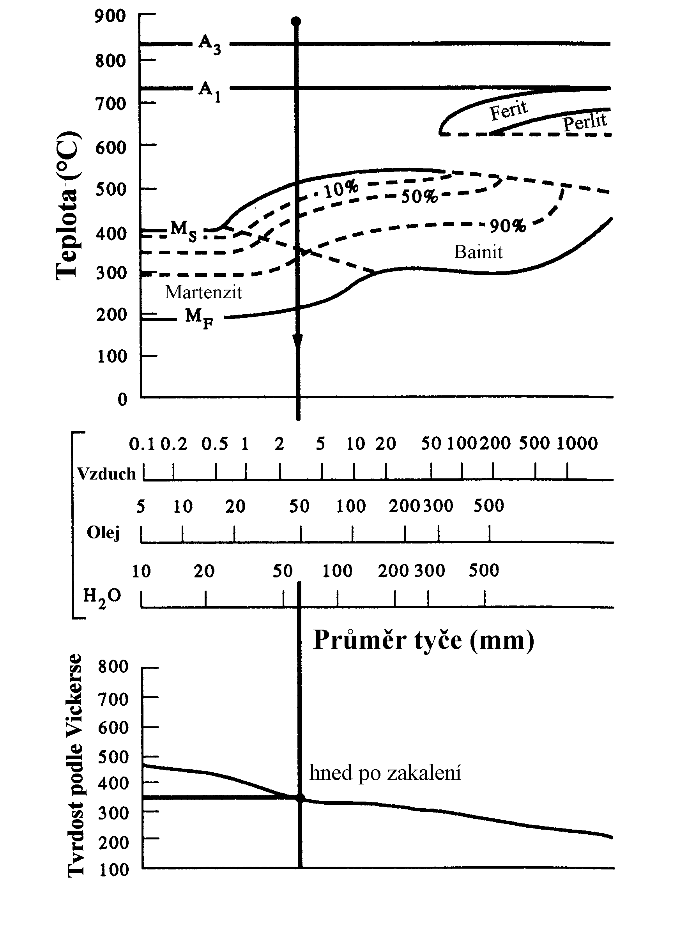

Obr.11 ARA diagram oceli použité k výrobě hřídele. Před kalením vzorky byly nejprve zahřívány na teplotě 900°C po dobu 4 hodin. Důvodem bylo napodobení teplotní historie, kterou součást prodělává během nauhličování.

Projektování drážkového spojení
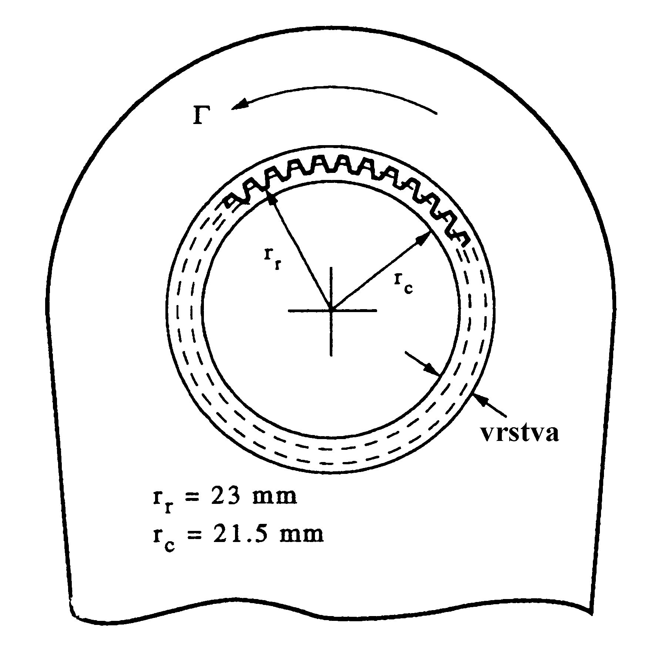
Páka řízení je zajímavým příkladem toho, jak „drážkové“ spoje jsou vynikajícím řešením v případě potřeby přenosu velkého kroutícího momentu. Rozměry spojení jsou na obr.12.
K výpočtu torzní pevnosti spoje potřebujeme uvážit dvě různé představy porušení. První je smyk v materiálu jádra v místě pod nacementovanou vrstvou. Ke smyku dochází na válcovém povrchu o poloměru r_{c} a délky (šířky) L. Kroutící moment v okamžiku lomu je dán vztahem:
$Γ=k_{u}2π{\text{Lr}}_{c}^{2}=\text{800}x2πx\text{35}x(\text{21},5)^{2}$N mm = 8,1.10⁷ N mm (13)
Druhá je představa, že ke smyku dochází v kořeni drážek, pak
$Γ≈\frac{k_{u}2π{\text{Lr}}_{r}^{2}}{2}=\frac{\text{1760}\text{.}2π\text{.}\text{35}\text{.}{\text{23}}^{2}}{2}$ N mm = 10,2.10⁷ N mm (14)
Obr. 12

Povšimněme si, že pevnost ve smyku drážek je ve skutečnosti větší než jádra, přestože při výrobě drážek byla část kovu odstraněna. Důvodem je cementační zpevnění a tedy mnohem větší pevnost oceli v drážkách ve srovnání s jádrem. Pokud by drážky nebyly zpevněny, pak by pevnost spoje byla asi poloviční.Všimněme si, že limitní pevnost spoje (8,1.10⁷ N mm) je 2,67 krát větší než kroutící moment, který vyvolá lom hřídele (3,4.10⁷ N mm; rov. 7). Použití drážkových spojů je i v řadě dalších aplikací. Např. posuvné spoje na koncích podpěr, při montáži závěsů zbraní a pod.

Dodatek – tepelné zpracování ocelí
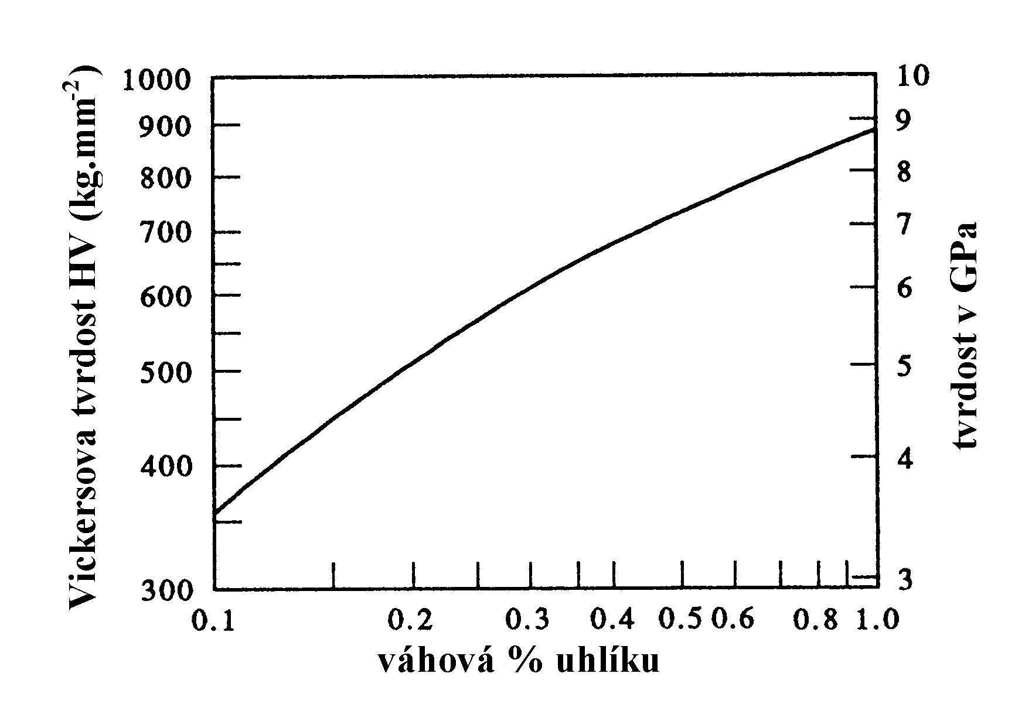

Tvrdost martenzitu
Diagram na vedlejším obrázku je závislost Vickersovy tvrdosti obyčejného uhlíkového martenzitu na obsahu uhlíku. Diagram je vhodný i pro stanovení tvrdosti martenzitu uhlík-manganových a nízkolegovaných ocelí. Nicméně pro nízkolegované oceli, které mají nízký obsah uhlíku (kolem 0,1 % nebo menší) hodnoty určené z grafu jsou menší, než ve skutečnosti. Důvodem je zpevňující vliv legujících prvků. Dále je tvrdost martenzitu ovlivněna rychlostí ochlazování při kalení. Tvrdost klesá, klesá-li rychlost. Toto zjištění má za následek, že střed zakalené tyče je měkčí, než vnější část, přestože kritická rychlost ochlazování byla dosažena v celém průřezu tyče.
Při jakékoliv dané rychlosti ochlazování relativní zpevňující vliv základních legujících prvků je dán přibližně empirickým vztahem:
HV (martenzitu) = konstanta + 949C + 27Si + 11Mn + 16 Cr + 8Ni,
kde chemické symboly reprezentují koncentraci jednotlivých prvků ve váhových procentech.

Kalitelnost
Přidáváním legujících prvků C, Mn, Cr, Mo a Ni klesá kritická rychlost ochlazování pro vznik martenzitu a zvětšuje se objem součásti v němž po zakalení vznikne pouze martenzitická struktura. V přiložené tabulce jsou hodnoty maximálního průměru kruhové tyče, která po zakalení do oleje bude mít strukturu 100 % martenzitu. V tabulce jsou uvedeny typická rozmezí chemického složení uhlíkových, uhlík manganových a nízkolegovaných ocelí, které se používají v inženýrských aplikacích. Koncentrace legujících prvků jsou dány ve váhových procentech.
Údaje v tabulce byly získány z transformačních diagramů austenitu při spojitém ochlazování ( v Nauce se používá termín ARA diagram – anisotermický rozpad austenitu). Tvar těchto diagramů je výrazně ovlivněn nejen chemickým složením, ale tepelnou a mechanickou historií dané oceli, Proto data uvedená v tabulce mohou být použita pouze jako hrubé vodítko k posouzení zda struktura zakalené součásti určité velikosti bude martenzitická.
Typ  oceli | C | Si | Mn | Cr | Mo | Ni | průměr  (mm)
C | 0,13  0,25  0,40  0,86 | -  0,20  0,20  0,20 | 0,6  0,7  0,7  0,6 | -  -  -  - | -  -  -  - | -  -  -  - | -  5  10  15
C-Mn | 0,19  0,28  0,28  0,36  0,38 | 0,20  0,20  0,20  0,20  0,25 | 1,2  1,2  1,5  1,2  1,8 | -  -  -  -  - | -  -  -  -  - | -  -  -  -  - | 4  8  11  13  30
Ni | 0,10  0,16  0,10  0,09  0,40 | 0,26  0,25  0,20  0,25  0,26 | 0,53  0,60  0,40  0,45  0,62 | -  0,2  -  0,10  0,23 | -  -  -  -  0,1 | 3,65  1,50  4,80  9,00  3,45 | 7  15  20  60  60
Ni-Cr | 0,16  0,16  0,40  0,15  0,30 | 0,20  0,31  0,23  0,15  0,20 | 0,80  0,50  0,75  0,40  0,50 | 0,85  1,95  0,65  1,15  1,25 | -  -  -  -  - | 1,15  2,02  1,30  4,10  4,10 | 8  25  25  40  300
Cr | 0,20  0,38  0,39  0,59  0,24 | 0,30  0,25  0,20  0,25  0,37 | 0,75  0,70  0,70  0,60  0,27 | 0,95  0,50  1,05  0,65  13,3 | -  -  -  -  - | -  -  -  0,20  0,32 | 8  20  30  40  500
Cr-Mo | 0,14  0,12  0,27  0,40  0,32 | 0,25  0,30  0,13  0,20  0,25 | 0,55  0,45  0,60  0,85  0,55 | 0,60  0,85  0,74  1,05  3,05 | 0,55  0,60  0,55  0,30  0,40 | -  0,16  0,19  -  0,30 | 5  8  20  50  110

